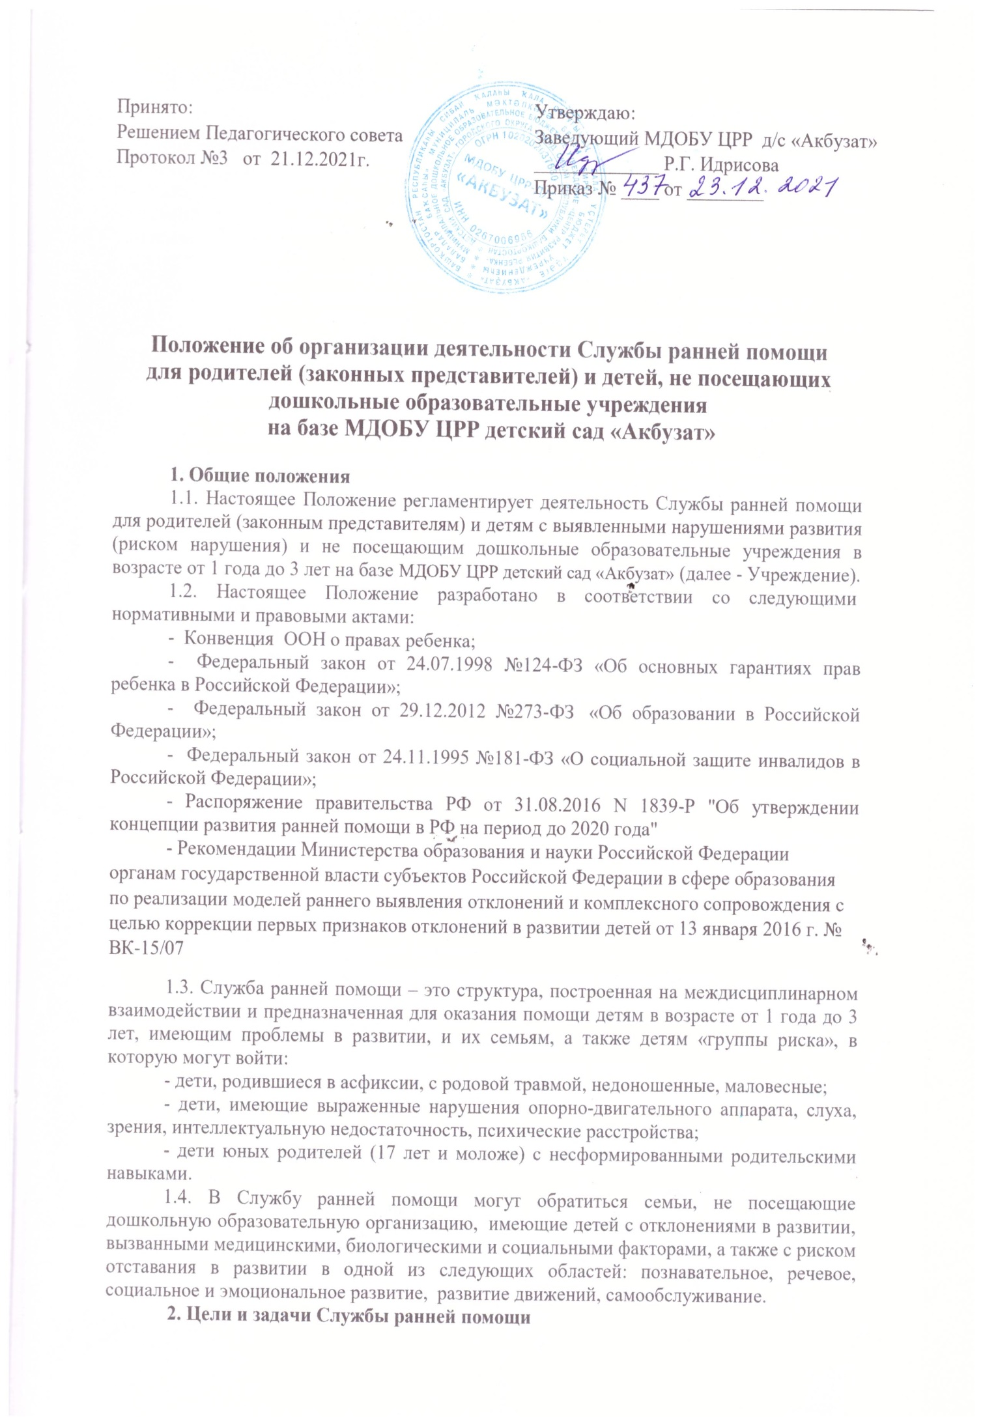

2.1. Целью организации деятельности Службы ранней помощи детям в возрасте от от 1 года до 3 лет , не посещающим ДОУ и их родителям (законным представителям) (далее – Служба ранней помощи) является оказание методической, консультативной  помощи семье, имеющей ребенка  с выявленными нарушениями развития (риском нарушения), не посещающего дошкольные учреждения, подбор  адекватных способов взаимодействия с ребенком, его воспитания и обучения, рекомендации по коррекции отклонений в развитии.

 2.2. Основными задачами Службы ранней помощи являются:

- формирование базы данных о семьях, нуждающихся в консультативной помощи;

- оказание консультативной помощи родителям (законным представителям) по различным вопросам воспитания, обучения и развития ребенка;

- повышение психолого-педагогической компетентности родителей (законных представителей);

- осуществление работы по адаптации, социализации и интеграции детей с нарушением развития  (риском нарушения);

- определение дальнейшей образовательной траектории развития  ребенка.

- информирование родителей (законных представителей) об учреждениях системы образования, оказывающих квалифицированную помощь ребенку в соответствии с его индивидуальными особенностями.

**3. Организация деятельности Службы ранней помощи**

3.1.Служба ранней помощи создается согласно приказу заведующего Учреждением с указанием режима работы специалистов.

3.2. В Службу  ранней помощи принимаются дети от 1 года до 3 лет по личному заявлению родителей (законных представителей) и на основании документов, подтверждающих наличие статуса «ребенок с ограниченными возможностями здоровья и/или инвалидностью».

3.3. Между заведующим Учреждения  и родителем (законным представителем) заключается договор сроком на один  год.

3.4. Служба ранней помощи самостоятельно разрабатывает годовой план работы, график работы специалистов.

3.5.Технологии и методы работы специалистов Службы ранней помощи определяются самостоятельно, исходя из особенностей психофизического развития, индивидуальных возможностей и состояния здоровья ребенка.

3.6. Кадровый состав Службы ранней помощи определяется заведующим Учреждения и назначается из числа штатных сотрудников, наиболее компетентных в вопросах оказания консультативной помощи.

3.7. В Службе ранней помощи ведётся обязательная документация:

- заявление от родителя (законного представителя) о зачислении ребенка в Службу ранней помощи;

- Журнал регистрации обращений (посещений);

- заявление о согласии на обработку персональных данных;

- договор с родителем (законным представителем) о предоставлении услуг Службы ранней помощи.

3.8. Результативность работы Службы ранней помощи определяется исполнением заявок родителей (законных представителей) и их отзывами о проведенных мероприятиях.

**4. Содержание и формы работы Службы ранней помощи**

4.1. Содержание работы специалистов определяется запросом родителей (законных представителей), индивидуальными особенностями семьи и ребёнка и основными направлениями работы Службы ранней помощи.

4.2.Специалисты Службы ранней помощи имеют право самостоятельно планировать свою деятельность, выбирать соответствующие содержанию работы формы и методы.

4.3.Организация деятельности специалистов Службы ранней помощи осуществляется в течение всего года в зависимости от возможности учреждения и запроса родителей на основании личного заявления.

4.4. Режим функционирования Службы ранней помощи предполагает организацию деятельности как в очном так и в дистанционном формате.

4.5. Оказание организации деятельности в рамках Службы ранней помощи для детей с тяжелыми нарушениями в развитии в возрасте от 1 года до 3 лет осуществляется в формате домашнего визирования.

4.6. Формирование группы детей в возрасте от 1 года до 3 лет осуществляется на момент 1 сентября учебного года на основании личного заявления.

**5. Управление и руководство Службой  ранней помощи**

5.1. Непосредственное руководство Службой   ранней помощи осуществляет заведующий Учреждением.

5.2. Организацию деятельности Службы   ранней помощи осуществляют:  старший воспитатель, воспитатель, педагог-психолог, учитель-логопед, музыкальный руководитель, инструктор по физической подготовке.

**6. Заключительные положения**

6.1. Настоящее Положение принимается на педагогическом совете и утверждается приказом заведующим Учреждением.

6.2. Настоящее Положение вступает в силу с момента его утверждения и действует до принятия нового.

6.3. Изменения и дополнения в настоящее Положение вносятся по мере необходимости и утверждаются в порядке, установленном пунктом 5.1.настоящего Положения.